Tổng hợp và biên soạn: Lê Thành Nam
TÀI LIỆU BỒI DƯỠNG HỌC SINH GIỎI TIN HỌC
SỐ ĐẶC BIỆT
VÀ CẤU TRÚC CHỮ SỐ
Từ cơ bản đến nâng cao
TẬP 1 · LÝ THUYẾT

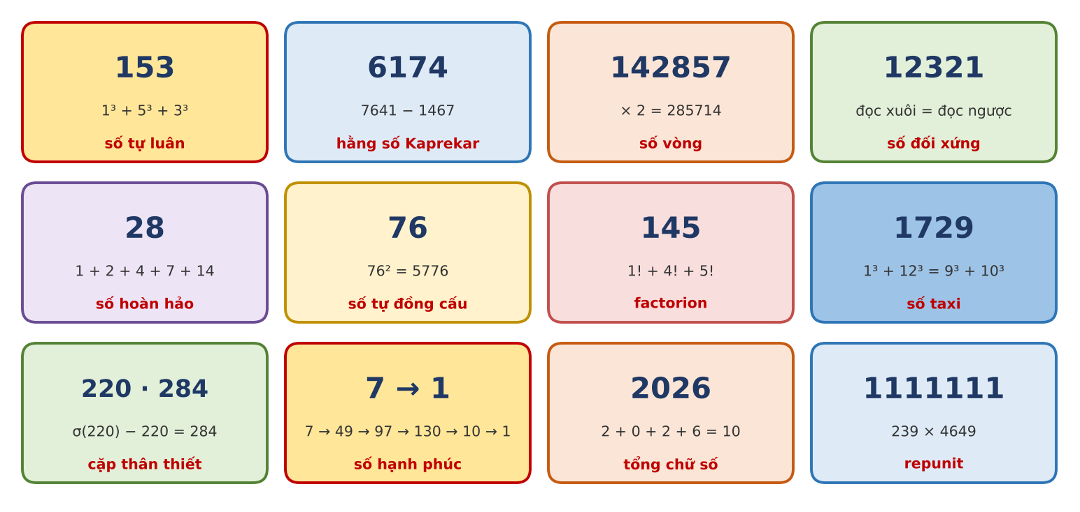
Chương 1. CẤU TRÚC CHỮ SỐ
Chương 2. CHỮ SỐ VÀ CHIA HẾT
Chương 3. SỐ ĐẶC BIỆT THEO CHỮ SỐ
Chương 4. BIẾN ĐỔI VÀ ĐẾM THEO CHỮ SỐ
Chương 5. SỐ ĐẶC BIỆT THEO ƯỚC SỐ VÀ HÌNH DẠNG

LỜI NÓI ĐẦU
Năm 1949, nhà toán học Ấn Độ D. R. Kaprekar phát hiện một điều kì lạ: lấy một số có bốn chữ số không giống hệt nhau, sắp các chữ số giảm dần rồi tăng dần, lấy hiệu hai số vừa sắp; lặp lại vài lần, em luôn về đúng một con số: 6174. Hơn bảy mươi năm sau, những "con số có tính cách" như thế (6174, 153, 142857, 28...) vẫn xuất hiện đều đặn trong các đề thi học sinh giỏi Tin học.
Đề thi thích những con số đặc biệt vì chúng buộc người giải phải hiểu thật sự cấu trúc chữ số của một số: một số được ghép từ các chữ số theo giá trị vị trí, chữ số tuân theo những chu kì, và rất nhiều câu hỏi "có bao nhiêu số ..." hay "số thứ k là số nào?" có thể trả lời mà không cần duyệt qua từng số. Khoảng cách giữa "duyệt từng số" và "suy nghĩ theo chữ số" thường là khoảng cách giữa 30 điểm và 100 điểm.
Cuốn sách này được viết theo đúng con đường của bộ Số học: Từ cơ bản đến nâng cao. Mỗi bài học đặt em trước một bài toán cụ thể, viết chương trình ngây thơ (có sơ đồ khối và code đầy đủ), đếm số phép tính để thấy bế tắc, rồi dẫn từng bước tới ý tưởng tốt, kèm chạy tay bằng bảng, hình vẽ và chứng minh vì sao nó đúng.
Bộ tài liệu gồm ba tập đi cùng nhau:
• Tập 1: Lý thuyết (cuốn sách này) gồm 20 bài học trong 5 chương: Cấu trúc chữ số; Chữ số và chia hết; Số đặc biệt theo chữ số; Biến đổi và đếm theo chữ số; Số đặc biệt theo ước số và hình dạng.
• Tập 2: Bài tập gồm các bài tập theo từng bài học, ở ba mức độ, có ràng buộc theo subtask như đề thi thật. Tên các bài tập được giới thiệu ở mục Luyện tập cuối mỗi bài học.
• Tập 3: Hướng dẫn giải phân tích từng bài tập từ cách ngây thơ đến cách tối ưu, kèm chương trình hoàn chỉnh và bảng điểm theo thuật toán.

Chương trình được viết bằng C++ theo chuẩn C++14, đọc và ghi tệp theo kiểu "có tệp thì đọc tệp" để dùng được cả với phần mềm chấm Themis lẫn các trang chấm trực tuyến. Mọi chương trình trong sách đều đã được biên dịch, chạy thử và đối chiếu với chương trình vét cạn trên hàng trăm bộ dữ liệu ngẫu nhiên; mọi con số trong các bảng chạy tay đều do chính chương trình sinh ra; thời gian chạy được đo thật trên máy tính.
Chúc các em học tập say mê và đạt kết quả cao!
Lê Thành Nam

CÁCH HỌC VỚI TÀI LIỆU NÀY
Mỗi bài học đi theo cùng một con đường, giống như cách một người giỏi suy nghĩ khi gặp bài mới:
Phần | Nội dung
Khởi động | Một câu chuyện, một câu đố gần gũi để em bắt đầu nghĩ.
Kiến thức nền | Định nghĩa, định lí, hình vẽ trực quan và ví dụ tính tay.
Bài toán | Đề bài cụ thể, có ví dụ được sinh bằng chính chương trình trong sách.
Ý tưởng ngây thơ | Cách làm đầu tiên ai cũng nghĩ ra, kèm sơ đồ khối, chương trình đầy đủ và phần đếm số phép tính.
Bế tắc | Chỉ ra chính xác vì sao cách ngây thơ chậm (hoặc sai, hoặc tràn số), và đặt câu hỏi dẫn tới ý tưởng mới.
Phá bế tắc | Từng bước: ý tưởng, chạy tay bằng hình và bảng, chứng minh, chương trình.
Mở rộng | Các biến thể và ứng dụng thường gặp trong đề thi.
Bẫy thường gặp | Những lỗi đã làm mất điểm của nhiều thế hệ học sinh.
Ghi nhớ | Tóm tắt những điều cốt lõi nhất.
Luyện tập | Giới thiệu các bài tập tương ứng ở Tập 2 và vài câu tự kiểm tra có đáp số.

Các khung màu trong sách có ý nghĩa cố định:
KHỞI ĐỘNG | Câu hỏi mở đầu bài học.
BÀI TOÁN | Đề bài chính thức.
ĐỊNH NGHĨA | Khái niệm mới cần nắm chính xác.
ĐỊNH LÍ | Kết quả quan trọng, thường kèm chứng minh.
THUẬT TOÁN | Các bước của thuật toán, viết bằng lời.
ĐẾM SỐ PHÉP TÍNH | Phân tích độ phức tạp và thời gian chạy đo thật.
BẾ TẮC | Chỗ cách làm hiện tại không vượt qua được.
VÌ SAO ĐÚNG? | Lập luận chứng minh tính đúng đắn.
HÃY HÌNH DUNG | Hình ảnh trực quan giúp nhớ lâu.
VÍ DỤ | Một ví dụ tính tay ngắn.
LƯU Ý | Chi tiết nhỏ nhưng dễ sai.
BẪY THƯỜNG GẶP | Các lỗi hay gặp.
GHI NHỚ | Tóm tắt cuối bài.

Quy ước màu trong hình vẽ
Màu | Ý nghĩa
Ô vàng viền đỏ | Giá trị đang xét ở bước đó, hoặc kết quả cuối cùng.
Ô xanh dương | Giá trị đã tính xong.
Ô cam nhạt | Dữ liệu vào (chữ số, số hạng...).
Ô xám | Giá trị khởi tạo, hoặc số đã bị loại.
Chữ đỏ | Kết luận, đáp số, hoặc chỗ cần chú ý.

Kí hiệu dùng trong sách
Kí hiệu | Ý nghĩa
(d_{k−1} ... d₁ d₀)_{b} | Số viết trong cơ số b bằng các chữ số d_{k−1}, ..., d₀; không ghi b nghĩa là cơ số 10.
S(n) | Tổng các chữ số của n.
rev(n) | Số đảo ngược của n (đọc các chữ số từ phải sang trái).
len(n) | Số chữ số của n.
a mod m | Số dư (không âm) của a khi chia cho m.
⌊x⌋, ⌈x⌉ | Phần nguyên dưới, phần nguyên trên.
b | a | b chia hết a (a chia hết cho b).
a ≡ b (mod m) | a và b đồng dư theo mô-đun m.
d(n), σ(n) | Số ước và tổng các ước của n.
C(n, k) | Số cách chọn k phần tử từ n phần tử.
O(...) | Độ phức tạp thời gian. Máy tính làm khoảng 10⁸ phép tính đơn giản mỗi giây.

LỜI KHUYÊN KHI HỌC
Hãy đọc với giấy và bút bên cạnh. Mỗi khi gặp một bảng chạy tay, hãy che bảng lại và tự tính trước. Mỗi khi gặp một "con số đặc biệt", hãy tự kiểm tra nó bằng tay (153 = 1³ + 5³ + 3³ thật không?). Và mỗi khi viết chương trình, hãy tự hỏi ba câu: số lớn nhất có thể là bao nhiêu? có số 0, số âm không? cần duyệt bao nhiêu số?

MỤC LỤC
LỜI NÓI ĐẦU
CÁCH HỌC VỚI TÀI LIỆU NÀY
CHƯƠNG 2. CHỮ SỐ VÀ CHIA HẾT
Bài 6. Căn số và phép thử chia cho 9
PHỤ LỤC A. TỔNG HỢP THUẬT TOÁN VÀ CÔNG THỨC

CHƯƠNG 2. CHỮ SỐ VÀ CHIA HẾT
Từ tiểu học em đã biết một số chia hết cho 3 khi tổng các chữ số của nó chia hết cho 3. Chương này giải thích vì sao, và biến những dấu hiệu ấy thành công cụ lập trình: số dư của một đoạn chữ số bất kì trong O(1), căn số, bội số nhỏ nhất chỉ gồm chữ số 0 và 1, và chu kì của phân số thập phân 1/n.
Chìa khóa của cả chương là một nhận xét đơn giản: 10^{k} mod m chỉ nhận hữu hạn giá trị, nên mọi thứ liên quan đến chữ số theo mô-đun m đều tuần hoàn.
TRONG CHƯƠNG NÀY
Bài 5. Dấu hiệu chia hết và số dư của đoạn chữ số: từ dấu hiệu chia hết tới tiền tố số dư
Bài 6. Căn số và phép thử chia cho 9: tổng chữ số lặp lại, đồng dư theo mô-đun 9
Bài 7. Bội số đặc biệt và tìm kiếm trên số dư: bội nhỏ nhất chỉ gồm chữ số 0 và 1: BFS trên số dư
Bài 8. Repunit và số thập phân tuần hoàn: chu kì của 1/n, số vòng 142857

BÀI 6 Căn số và phép thử chia cho 9

Học xong bài này, em sẽ:
✓ Chứng minh được tính chất nền tảng: một số và tổng các chữ số của nó có cùng số dư khi chia cho 9.
✓ Tính căn số (cộng chữ số lặp lại tới khi còn một chữ số) bằng một công thức O(1): dr(n) = 1 + (n − 1) mod 9.
✓ Đếm các số có căn số cho trước trên một đoạn tới 10¹⁸, và tính căn số của tích, của lũy thừa khổng lồ.
✓ Biết dùng "phép thử bỏ chín" để kiểm tra phép tính, và biết giới hạn của nó.

KHỞI ĐỘNG
Lấy số 987 654 321, cộng các chữ số được 45; cộng tiếp được 9. Lấy 2026: 2 + 0 + 2 + 6 = 10, rồi 1 + 0 = 1. Con số một chữ số cuối cùng gọi là căn số (digital root).
Người xưa dùng căn số để kiểm tra phép nhân trên giấy mà không cần máy tính. Có cách nào biết ngay căn số của 2²⁰²⁶ mà không cần viết ra 610 chữ số của nó không?

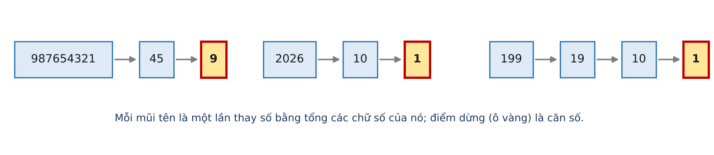
Hình 6.1. Cộng chữ số lặp lại cho tới khi chỉ còn một chữ số.

1. Tổng chữ số và số dư khi chia cho 9
ĐỊNH NGHĨA (TỔNG CHỮ SỐ, CĂN SỐ)
S(n) là tổng các chữ số của n. Căn số dr(n) của số n ≥ 1 là số một chữ số thu được khi thay n bởi S(n) lặp đi lặp lại cho tới khi n < 10. Quy ước dr(0) = 0.

ĐỊNH LÍ
S(n) ≡ n (mod 9)
Hệ quả: dr(n) ≡ n (mod 9). Vì dr(n) ∈ {1, ..., 9} với n ≥ 1, ta có công thức
dr(n) = 1 + (n − 1) mod 9 (n ≥ 1).

VÌ SAO ĐÚNG?
Vì 10 ≡ 1 (mod 9) nên 10^{i} ≡ 1 (mod 9) với mọi i (Bài 5: trọng số của 9 đều bằng 1). Do đó n = Σ d_{i} · 10^{i} ≡ Σ d_{i} = S(n) (mod 9).
Mỗi lần thay n bởi S(n), số dư khi chia cho 9 không đổi, nên căn số đồng dư với n. Trong 1..9 có đúng một số đồng dư với n theo mô-đun 9: số 9 thay cho số dư 0. Công thức 1 + (n − 1) mod 9 làm đúng việc ấy: n = 9, 18, 27... cho 9 chứ không phải 0.

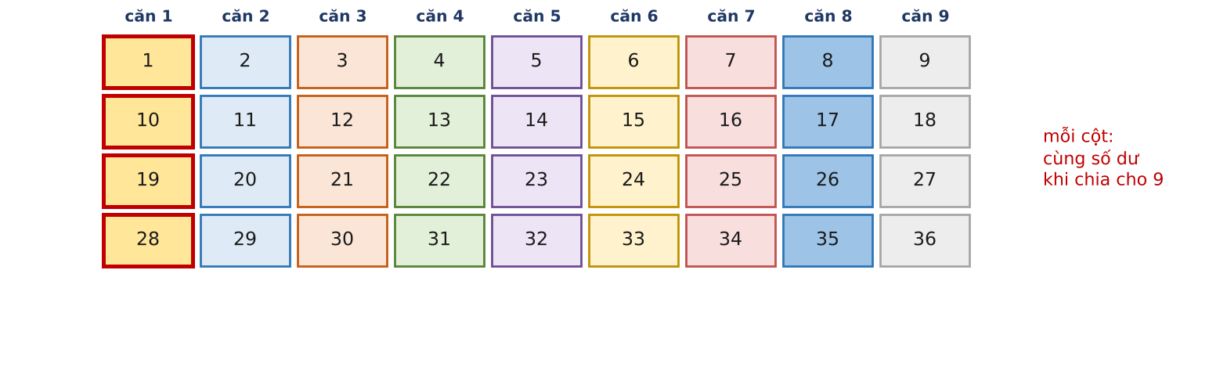
Hình 6.2. Căn số của 1..36: lặp lại với chu kì 9, đúng như số dư khi chia cho 9.
LƯU Ý: TỐC ĐỘ CỦA VIỆC CỘNG CHỮ SỐ
S(n) nhỏ hơn n rất nhiều: n ≤ 10¹⁸ cho S(n) ≤ 162, rồi S ≤ 18, rồi một chữ số. Ngay cả một số dài 10⁶ chữ số cũng về một chữ số sau tối đa 4 lần cộng. Nhưng nếu cần căn số của rất nhiều số, thì công thức O(1) vẫn hơn hẳn.

2. Bài toán CANSO
BÀI TOÁN: CANSO
Cho Q câu hỏi, mỗi câu gồm ba số L, R, d. Hãy đếm các số nguyên x thuộc đoạn [L, R] có căn số bằng d.
Dữ liệu vào: Dòng đầu chứa Q (Q ≤ 10⁵). Mỗi dòng tiếp theo chứa L, R, d (1 ≤ L ≤ R ≤ 10¹⁸, 1 ≤ d ≤ 9).
Kết quả: Q dòng, mỗi dòng một số nguyên.

CANSO.INP | CANSO.OUT | Giải thích
3  1 100 1  2026 2026 1  1 1000000000000000000 9 | 12  1  111111111111111111 | Các số 1, 10, 19, ..., 100 (12 số). dr(2026) = 1. Các bội của 9 không vượt quá 10¹⁸.

3. Ý tưởng ngây thơ: Tính căn số từng số
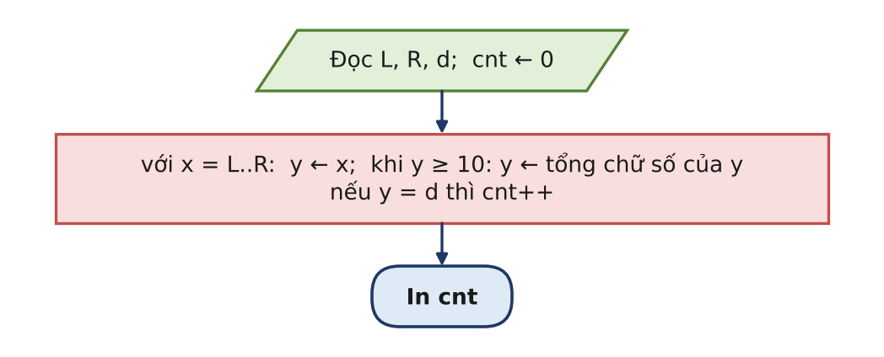
Hình 6.3. Sơ đồ khối của cách thử từng số.
CANSO.CPP (ngây thơ): thử từng x
1 #include <bits/stdc++.h>
2 using namespace std;
3
4 int canSo(long long x) { // cộng chữ số tới khi còn 1 chữ số
5 while (x >= 10) {
6 long long s = 0;
7 while (x > 0) { s += x % 10; x /= 10; }
8 x = s;
9 }
10 return x;
11 }
12
13 int main() {
14 if (fopen("CANSO.INP", "r")) {
15 freopen("CANSO.INP", "r", stdin);
16 freopen("CANSO.OUT", "w", stdout);
17 }
18 int Q;
19 cin >> Q;
20 while (Q--) {
21 long long L, R; int d;
22 cin >> L >> R >> d;
23 long long cnt = 0;
24 for (long long x = L; x <= R; x++)
25 if (canSo(x) == d) cnt++;
26 cout << cnt << "\n";
27 }
28 return 0;
29 }

ĐẾM SỐ PHÉP TÍNH
Mỗi số tốn khoảng 20 phép chia (hai vòng cộng chữ số): O((R − L) · log R). Đo thực tế: đoạn dài 10⁸ mất 1,3 giây, dài 10⁹ mất 13,5 giây. Một đoạn dài 10¹⁸ cần khoảng 4 · 10¹¹ năm, gấp 30 lần tuổi của vũ trụ.

BẾ TẮC
Theo định lí ở mục 1, căn số chỉ phụ thuộc vào n mod 9. Tức là trên trục số, căn số lặp lại 1, 2, ..., 9, 1, 2, ..., 9 đều đặn. Đếm một dãy tuần hoàn thì đâu cần duyệt?

4. Phá bế tắc: Căn số chính là số dư cho 9
Bước 1 Viết lại điều kiện
Với x ≥ 1: dr(x) = d ⇔ x ≡ d (mod 9) (với d = 9 hiểu là x ≡ 0). Các số như vậy là d, d + 9, d + 18, ...: một cấp số cộng công sai 9.
Bước 2 Đếm trên đoạn bằng hiệu hai tiền tố
Gọi dem(n) là số x ∈ [1, n] có căn số d. Nếu n < d thì dem(n) = 0; ngược lại các số d, d + 9, ..., d + 9t ≤ n với t = ⌊(n − d)/9⌋, nên dem(n) = ⌊(n − d)/9⌋ + 1. Đáp số là dem(R) − dem(L − 1).
Bước 3 Chạy tay câu hỏi (1, 100, 1)
dem(100) = ⌊99/9⌋ + 1 = 12, dem(0) = 0 (vì 0 < 1). Đáp số 12. Câu hỏi (1, 10¹⁸, 9): dem(10¹⁸) = ⌊(10¹⁸ − 9)/9⌋ + 1 = 111 111 111 111 111 110 + 1 = 111 111 111 111 111 111.
Bước 4 Chương trình
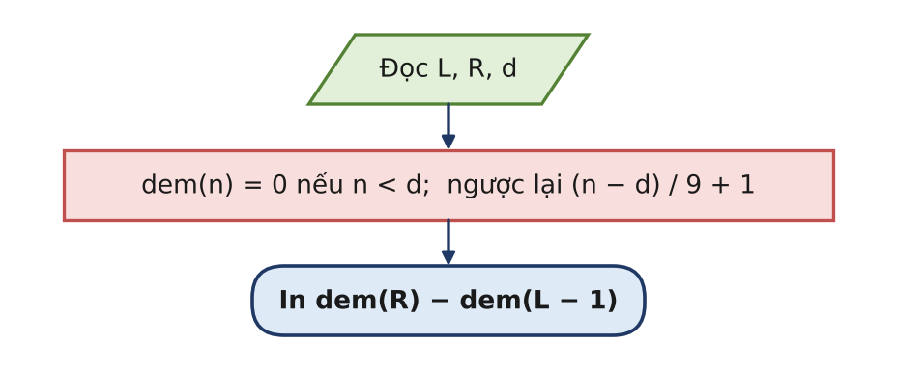
Hình 6.4. Sơ đồ khối của cách đếm bằng công thức.
CANSO.CPP: căn số = số dư cho 9
1 #include <bits/stdc++.h>
2 using namespace std;
3
4 // số các x trong [1, n] có căn số d: x = d, d + 9, d + 18, ...
5 long long dem(long long n, int d) {
6 if (n < d) return 0;
7 return (n - d) / 9 + 1;
8 }
9
10 int main() {
11 if (fopen("CANSO.INP", "r")) {
12 freopen("CANSO.INP", "r", stdin);
13 freopen("CANSO.OUT", "w", stdout);
14 }
15 int Q;
16 cin >> Q;
17 while (Q--) {
18 long long L, R; int d;
19 cin >> L >> R >> d;
20 cout << dem(R, d) - dem(L - 1, d) << "\n";
21 }
22 return 0;
23 }

ĐẾM SỐ PHÉP TÍNH
Mỗi câu hỏi O(1): 10⁵ câu hỏi chạy trong thời gian đọc dữ liệu (khoảng 0,3 giây khi dùng cin; dưới 0,1 giây với scanf).

5. Mở rộng
Mở rộng 1: Căn số của tích và của lũy thừa
Vì căn số giữ nguyên số dư cho 9: dr(a · b) = dr(dr(a) · dr(b)) và dr(a + b) = dr(dr(a) + dr(b)). Với lũy thừa: tính r = a^{b} mod 9 bằng lũy thừa nhanh, rồi dr = r nếu r ≠ 0, dr = 9 nếu r = 0 (với a ≥ 1). Ví dụ: 2²⁰²⁶ mod 9 = 7 nên dr(2²⁰²⁶) = 7, không cần viết ra 610 chữ số.
Mở rộng 2: Phép thử bỏ chín
Để kiểm tra một phép nhân viết tay, so sánh căn số hai vế. Nếu khác nhau thì chắc chắn tính sai. Nếu giống nhau thì chưa chắc đã đúng: viết nhầm 8 754 346 thành 8 745 346 (đổi chỗ hai chữ số) không làm đổi căn số.
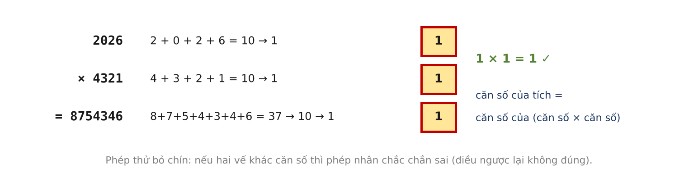
Hình 6.5. Kiểm tra 2026 × 4321 = 8 754 346 bằng căn số.
Mở rộng 3: Độ bền cộng và độ bền nhân
Số lần phải cộng chữ số trước khi về một chữ số gọi là độ bền cộng: 199 → 19 → 10 → 1 có độ bền 3; số nhỏ nhất có độ bền 4 là 1 theo sau bởi 22 chữ số 9. Thay tổng bằng tích các chữ số được độ bền nhân: 39 → 27 → 14 → 4 có độ bền 3; 277 777 788 888 899 có độ bền nhân 11, và người ta chưa tìm được số nào có độ bền nhân lớn hơn 11. Khác với căn số, tích chữ số không có công thức đồng dư đẹp: phải mô phỏng (may là dãy ngắn).
BẪY THƯỜNG GẶP
• Quên trường hợp chia hết cho 9: dùng n % 9 cho 9, 18, 27 ra 0 thay vì 9.
• Căn số của 0 là 0, không phải 9: công thức 1 + (n − 1) % 9 chỉ dùng cho n ≥ 1.
• dem(L − 1) khi L = 1: dem(0) phải bằng 0; công thức (n − d)/9 + 1 với n < d cho kết quả sai nếu không kiểm tra n < d.
• Tin phép thử bỏ chín tuyệt đối: nó chỉ phát hiện được sai, không chứng minh được đúng.

GHI NHỚ
• S(n) ≡ n (mod 9) vì 10 ≡ 1 (mod 9).
• dr(n) = 1 + (n − 1) mod 9 với n ≥ 1; dr(0) = 0.
• Các số có căn số d là d, d + 9, d + 18, ...: đếm bằng công thức, trên đoạn dùng hiệu hai tiền tố.
• Căn số đi qua cộng, nhân, lũy thừa như số dư cho 9.

Luyện tập
Bài | Tên | Gợi ý liên hệ
6.1 | CĂN SỐ LỚN | Căn số của một số dài 10⁶ chữ số, và của a^{b} với a, b cho dưới dạng xâu: Mở rộng 1.
6.2 | DÃY CĂN SỐ | Tổng căn số của mọi số trong [L, R] (L, R ≤ 10¹⁸): mỗi chu kì 9 số góp 45.
6.3 | ĐỘ BỀN | Độ bền nhân của các số trong một đoạn nhỏ, và số nhỏ nhất có độ bền nhân cho trước (k ≤ 8): mô phỏng và sinh có hướng.

Tự kiểm tra nhanh
1) Căn số của 123 456 789 là bao nhiêu? (Đáp số: 9 (tổng chữ số 45))
2) Trong 1..1000 có bao nhiêu số có căn số 1? (Đáp số: 112 (1, 10, ..., 1000))
3) Căn số của 2²⁰²⁶? (Đáp số: 2²⁰²⁶ mod 9 = 7, căn số 7)
4) Vì sao dr(9 · n) = 9 với mọi n ≥ 1? (Đáp số: 9n chia hết cho 9 và khác 0)

PHỤ LỤC A. TỔNG HỢP THUẬT TOÁN VÀ CÔNG THỨC
(đang soạn)

